МИНОБРНАУКИ РОССИИ

Федеральное государственное бюджетное образовательное учреждение высшего образования

НИЖЕГОРОДСКИЙ ГОСУДАРСТВЕННЫЙ ТЕХНИЧЕСКИЙ
УНИВЕРСИТЕТ им. Р.Е.АЛЕКСЕЕВА

Институт радиоэлектроники и информационных технологий
Кафедра информатики и систем управления

______________Реализация пошаговых блок-схем алгоритмов_____________
(наименование темы проекта или работы)

ПОЯСНИТЕЛЬНАЯ ЗАПИСКА
к курсовой работе
(курсовому проекту, ОТЧЕТ по лабораторной работе)
по дисциплине
______________Информатика и компьютерные технологии_______________
(наименование дисциплины)

РУКОВОДИТЕЛЬ:
________________ ______Савкин А.Е.__ _
(подпись) (фамилия, и.,о.)

СТУДЕНТ:
________________ _____Смирнов М.В.___
(подпись) (фамилия, и.,о.)

________25-ИСз________
(шифр группы)

Работа защищена «___» ____________
С оценкой ________________________
Задание к выполнению лабораторной работы № 1
Реализация пошаговых блок-схем алгоритмов
Вариант 13
Задание на лабораторную работу:
В заданной строке заменить все цифры X их двоичными кодами. Х задается пользователем.
Цель работы:
Научиться строить блок-схемы алгоритмов, выполнить задание по варианту.
Ход работы:
Блок-схема основного алгоритма:
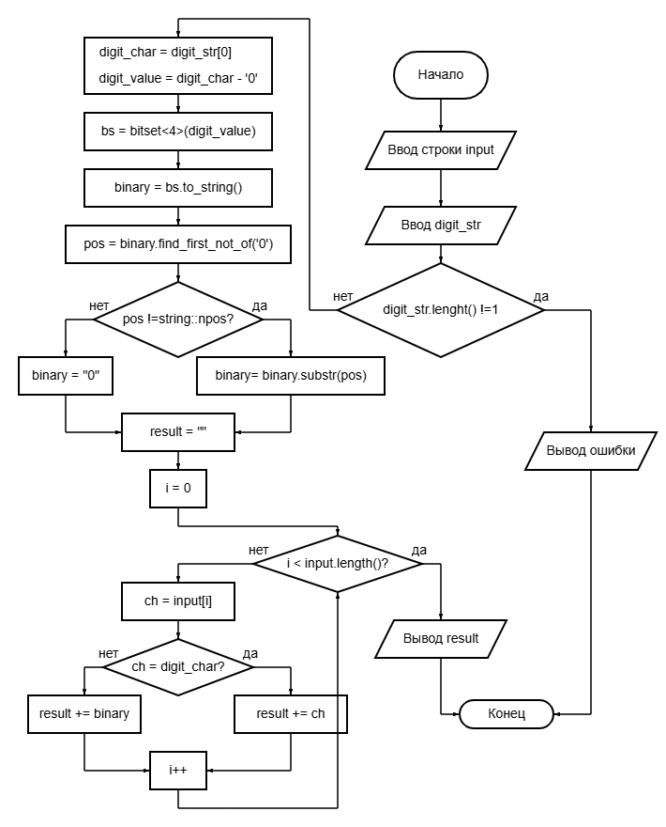
Основной алгоритм:
- Ввод строки – пользователь вводит исходную строку, сохраняем её в переменную input.
- Ввод цифры для замены – пользователь вводит строку digit_str, которая должна содержать одну цифру.
- Проверка корректности ввода – анализируем, что digit_str состоит ровно из одного символа и этот символ является цифрой. Если условие не выполняется, выводится сообщение об ошибке и программа завершается. Если корректно – переходим к следующим шагам.
- Определение символа цифры и её числового значения – из digit_str извлекаем символ digit_char и вычисляем соответствующее целое число digit_value (например, символ '5' → число 5).
- Создание двоичного представления – используем std::bitset<4> bs(digit_value) для получения фиксированного 4-битного двоичного кода числа (например, 5 → 0101).
- Преобразование в строку – метод bs.to_string() возвращает строку binary длиной 4, содержащую символы '0' и '1' (например, "0101").
- Поиск первого ненулевого символа – вызываем binary.find_first_not_of('0'), чтобы найти позицию первой единицы. Это нужно для удаления ведущих нулей. Результат сохраняем в pos.
- Удаление ведущих нулей – проверяем, найдена ли позиция (pos != string::npos).
- Если да, обрезаем строку binary начиная с этой позиции (binary.substr(pos)), получая компактное двоичное представление без лидирующих нулей (например, "101").
- Иначе, если pos не найдена (то есть все символы нули), значит число было 0, тогда присваиваем binary = "0".

- Инициализация результирующей строки – создаём пустую строку result, в которую будем собирать итоговый текст.
- Инициализация счётчика цикла – устанавливаем индекс i = 0 для прохода по символам исходной строки.
- Цикл обработки каждого символа:
- Условие продолжения – пока i меньше длины строки input, выполняем тело цикла.
- Извлечение текущего символа – получаем ch = input[i].
- Проверка совпадения с заданной цифрой – если ch == digit_char, то добавляем к result двоичный код binary; иначе добавляем сам символ ch.
- Увеличение счётчика – i++, после чего возвращаемся к проверке условия цикла.

- Выводим итоговую строку result.
Вывод:
Научились строить блок-схемы алгоритмов, выполнили задание по варианту.

